

ПАСПОРТ
Лампы сигнальные серии AD-22DS

НАЗНАЧЕНИЕ
Лампы сигнальные серии AD-22DS предназначены для световой сигнализации состояния электрических цепей переменного тока частотой 50Гц напряжением до 240В или постоянного тока напряжением до 24В..

ТЕХНИЧЕСКИЕ ХАРАКТЕРИСТИКИ
Основные технические характеристики приведены в таблице 1
Таблица 1
Наименование параметра | Значение
Номинальное напряжение, В | 24AC/DC, 220AC
Номинальная частота, Гц | 50
Яркость, кд/м², не менее | 60
Сопротивление изоляции, МОм, не менее | 2
Цвет излучаемого цвета | красный, желтый, зеленый, синий, белый
Срок службы, ч, не менее | 30000
Степень защиты | IP54
Выдерживаемое напряжение в минуту, В | 2500
Диапазон рабочих температур, °С | -20 ÷ +40

ГАБАРИТНЫЕ РАЗМЕРЫ

Габаритные и установочные размеры ламп сигнальных приведены на рисунке 3.1.

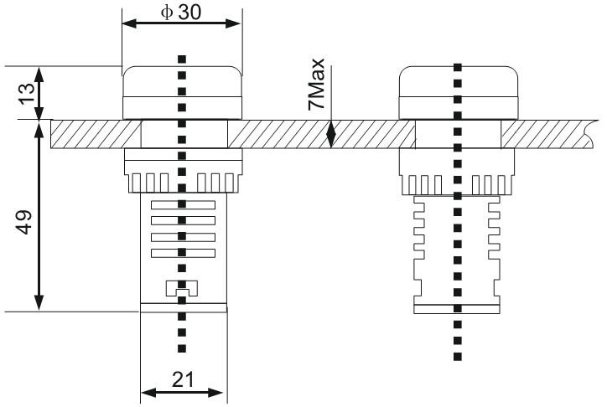
Рис.3.1 Габаритные и установочные размеры ламп сигнальных AD-22DS.
- ОСОБЕННОСТИ ЭКСПЛУАТАЦИИ И МОНТАЖА
Группа механического исполнения ламп сигнальных AD-22DS относиться к М1 по ГОСТ 17516.1. По способу защиты от электрического тока индикаторы относятся к классу II согласно ГОСТ 12.2.007.0-75. Лампы сигнальные AD-22DS предназначены для установки в монтажные отверстия диаметром 22мм, на двери щитов, пультов с толщиной стенки до 7мм. Подключение индикаторов выполнить согласно схеме, приведенной на рисунках 4.1, 4.2.
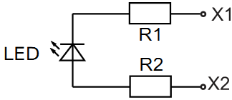
Рис.4.1 Схема подключения лампы сигнальной AD-22DS, напряжение питания 24VAC/DC.

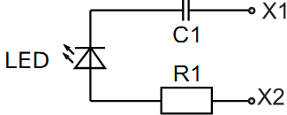
Рис.4.2 Схема подключения лампы сигнальной AD-22DS, напряжение питания 220AC.

КОМПЛЕКТНОСТЬ
Лампы сигнальные поставляются в групповой упаковке, руководство по монтажу и эксплуатации выдается в 1 экземпляре на каждую упаковку изделий.

ТРЕБОВАНИЯ БЕЗОПАСНОСТИ
Лампы сигнальные серии AD-22DS предназначены для установки в оболочку, имеющую степень защиты не менее IP21 согласно ГОСТ 14254-96. Перед установкой светосигнальные индикаторы необходимо осмотреть на наличие повреждений. В случае обнаружения повреждений, лампы сигнальные заменить исправными. Монтаж ламп сигнальных должен производиться электротехническим персоналом при соблюдении условий безопасного выполнения работ.

УСЛОВИЯ ЭКСПЛУАТАЦИИ
Лампы сигнальные должны эксплуатироваться при среднем значении относительной влажности не более 90%, высота над уровнем моря не более 2000м, окружающая среда не должна содержать пыль, дым, коррозионные или воспламеняющие газы, пары кислот. Условия эксплуатации УХЛ4, диапазон рабочих температур -20…+40°С.

ТРАНСПОРТИРОВАНИЕ И ХРАНЕНИЕ
  - Транспортирование ламп сигнальных AD-22DS может осуществляться любым видом закрытого транспорта, обеспечивающим защиту упакованных изделий от механических воздействий и воздействий атмосферных осадков. Хранение должно осуществляться в упаковке производителя в закрытых помещениях при температуре окружающего воздуха от -45°С до +50°С и относительной влажности не более 70%.
  - Утилизируются с обычными бытовыми отходами.

ГАРАНТИЯ ИЗГОТОВИТЕЛЯ
  - Гарантийный срок эксплуатации: 2 года со дня продажи изделия.
  - Срок службы: не менее 5 лет.
  - Гарантийный срок хранения: не менее 10 лет.

СВИДЕТЕЛЬСТВО О ПРИЕМКЕ
Лампы сигнальные соответствуют ГОСТ IEC 60947-5-1-2014.
Изготовитель гарантирует работоспособность Лампы сигнальные и соответствие их технических характеристик указанным в паспорте в течение всего срока гарантии при соблюдении потребителем условий транспортирования, хранения и эксплуатации.
Дата продажи « » 20 г. Подпись продавца
Печать фирмы-продавца М.П.

Изготовитель: Tengen Group Co, Ltd,
Завод: Zhejiang Tengen Electrics Co., Ltd, №332, Liule Road, Liu Shi Town, Yueqing City, Zhejiang Province, Китай
Уполномоченное изготовителем лицо: ООО "Нова систем", Республика Беларусь, 220114, г.Минск, ул. Ф.Скорины, д 14, к. 300
Импортер: ООО "Нова систем", Республика Беларусь, 220114, г.Минск, ул. Ф.Скорины, д 14, к. 300

